But: introduire la notion de moyenne,extraire des informations et réaliser des calculs de moyenne.
Organisation : Demi-groupe séparé en groupe de 4 élèves. La démarche d’investigation est guidée, les informations nécessaires pour déterminer le meilleur buteur sont fournies
Chaque groupe dispose d’un rapporteur. Les critères retenus par chaque groupe sont énoncés par les rapporteurs puis discutés. Le but étant d’aboutir aux 3 critères que j’aurais au préalable définis. Le nombre de buts par matchs en coupe d’Europe, nombre de minutes par match en championnat sur les 5 saisons évaluent la constance. Le nombre de buts par minutes dans la saison en cours évalue la forme du moment.
Pendant la discussion, on insistera sur le fait qu’il s’agit de calculs de moyenne qui seront réalisés durant la séance.
Les tableaux à remplir sont ensuite fournis. Chaque élève réalisera les calculs pour un joueur donné afin d’impliquer tous les élèves dans le travail. Les résultats sont ensuite ramassés et comparés aux résultats de l’enseignant.
Nécessité d’avoir des calculatrices
Le travail est noté.

Cette année quatre joueurs se démarquent par leurs nombres de buts marqués : Lionel Messi, Robin Van Persie, Mario Gomez etCristiano Ronaldo.

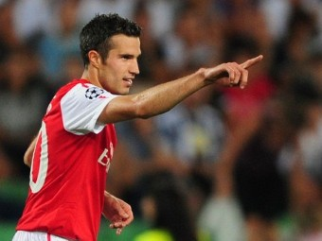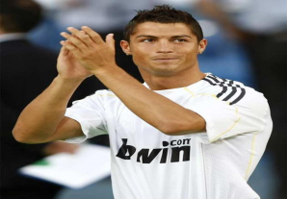

Qui est véritablement le meilleur buteur ????

Robin Van Persie
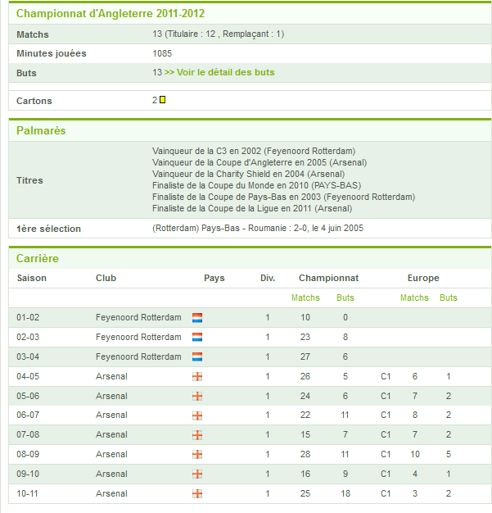
Lionel Messi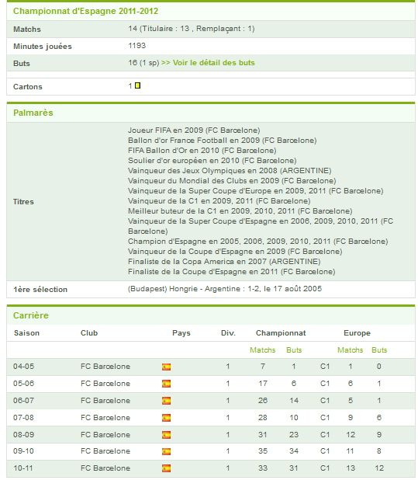

Cristiano Ronaldo
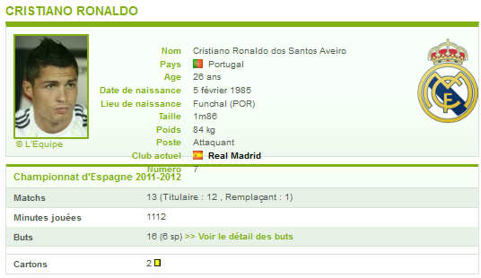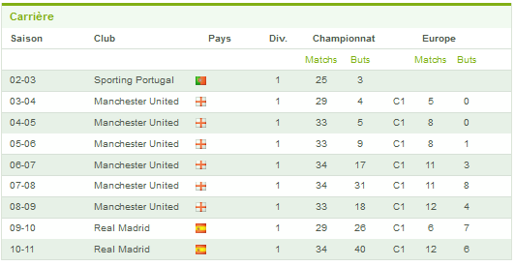

Mario Gomes
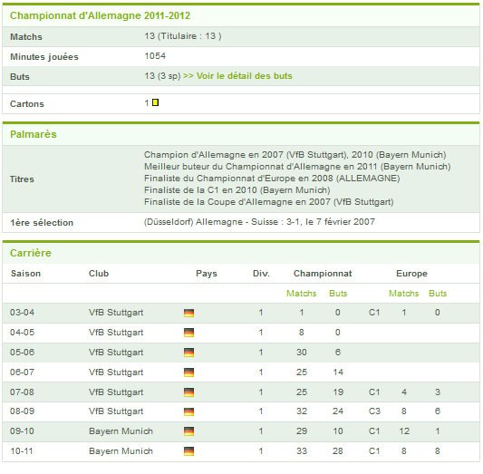

- A partir des documents fournis, quels sont les critères que vous retiendriez pour déterminer le meilleur buteur parmi ces quatre joueurs ?
- 1.
- 2.
- 3.

- Comment feriez-vous pour finalement déterminer le meilleur buteur ?

- A partir des documents fournis, quels sont les critères que vous retiendriez pour déterminer le meilleur buteur parmi ces quatre joueurs ?
- 1.
- 2.
- 3.

- Comment feriez-vous pour finalement déterminer le meilleur buteur ?

- A partir des documents fournis, quels sont les critères que vous retiendriez pour déterminer le meilleur buteur parmi ces quatre joueurs ?
- 1.
- 2.
- 3.

- Comment feriez-vous pour finalement déterminer le meilleur buteur ?

 | Messi | Van Persie | Gomes | C. Ronaldo
Nombre moyen de buts/ matchs en coupe d’Europe
Nombre moyen de buts/ minutes
Nombre moyen de buts / matchs en championnat

- Classement des joueurs par critère :le premier aura 4 points, le second 3 points, le troisième 2 points et le dernier 1 point.
 | Messi | Van Persie | Gomes | C. Ronaldo
Nombre moyen de buts/ match en coupe d’Europe
Nombre moyen de buts/ minutes
Nombre moyen de buts / matchs en championnat
Nombre de points

Classement final
1.
2.
3.
4.

